PROMOTION JUSQU’AU 31 MAI 2014
SET : Table de fête et 2 bancs
(EN-TAB-002)

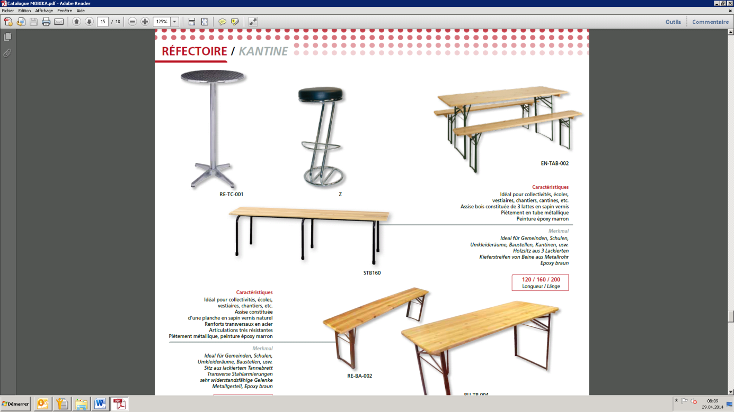
Dimensions de la table:
Hauteur : 75 cm
Largeur : 70 cm
Longueur : 220 cm

Dimensions des bancs :
Hauteur : 50 cm
Largeur : 220cm
CHF 90.- HT
Profondeur : 25cm

Chauffe-gamelles 10-12 personnes (EL-CG-002)

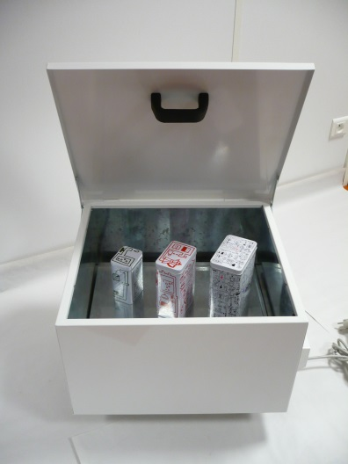
Les gamelles sont directement en
contact avec le plateau de chauffage
Les aliments sont portés à température convenable
sans être desséchés mi humidifiés, ce qui évite
tout entartrage et tout entretien

Dimensions :
Hauteur : 18.5 cm
Largeur : 44 cm
Profondeur : 40.5 cm
CHF 239.- HT

BON DE COMMANDE
Je souhaite recevoir une documentation
Je souhaite contacter un responsable commercial
Je passe commande de :
…… SET : table et 2 bancs (EN-TAB-002) - CHF 90.- HT/unité
…… Chauffe-gamelles 10-12 (EL-CG-002) - CHF 239.- HT/unité

Adresse de livraison :
Personne de contact : …………………………………………………………………
Rue/NPA : ………………………………………………………………………………….
Téléphone : ………………………………………………………………………………….
E-mail : ………………………………………………………………………………………….

Adresse de facturation
Personne de contact : …………………………………………………………………
Rue/NPA : ………………………………………………………………………………….
Téléphone : ………………………………………………………………………………….
E-mail : ………………………………………………………………………………………….

SIGNATURE

